

**Об утверждении регламентов государственных услуг**

***Утративший силу***

Постановление акимата Акмолинской области от 16 июля 2019 года № А-7/325. Зарегистрировано Департаментом юстиции Акмолинской области 25 июля 2019 года № 7290. Утратило силу постановлением акимата Акмолинской области от 21 января 2020 года № А-1/22

      Сноска. Утратило силу постановлением акимата Акмолинской области от 21.01.2020 № А-1/22 (вводится в действие со дня официального опубликования).

      В соответствии с Законом Республики Казахстан от 15 апреля 2013 года "О государственных услугах" акимат Акмолинской области ПОСТАНОВЛЯЕТ:

      1. Утвердить прилагаемые:

      1) регламент государственной услуги "Оказание скорой медицинской помощи";

      2) регламент государственной услуги "Выдача направления пациентам на госпитализацию в стационар в рамках гарантированного объема бесплатной медицинской помощи через портал Бюро госпитализации";

      3) регламент государственной услуги "Выдача справки о допуске к управлению транспортным средством".

      2. Контроль за исполнением настоящего постановления возложить на заместителя акима Акмолинской области Мусралимову А. Е.

      3. Настоящее постановление вступает в силу со дня государственной регистрации в Департаменте юстиции Акмолинской области и вводится в действие со дня официального опубликования.

|  |  |
| --- | --- |
| *Исполняющий обязанности* *акима области* | *К.Идрисов* |

|  |  |
| --- | --- |
|  |  |
|  | Утвержден постановлением акимата Акмолинской области от 16 июля 2019 года № А-7/325 |

**Регламент государственной услуги "Оказание скорой медицинской помощи" 1. Общие положения**

      1. Государственная услуга "Оказание скорой медицинской помощи" (далее - государственная услуга) оказывается медицинскими организациями Акмолинской области (далее — услугодатель).

      Прием заявлений и выдача результатов оказания государственной услуги осуществляется через услугодателя.

      2. Форма оказания государственной услуги: бумажная.

      3. Результат оказания государственной услуги: оказание скорой медицинской помощи в соответствии с приказом Министра здравоохранения Республики Казахстан от 3 июля 2017 года № 450 "Об утверждении Правил оказания скорой медицинской помощи в Республике Казахстан" (зарегистрирован в Реестре государственной регистрации нормативных правовых актов № 15473) (далее - Правила).

      4. Форма предоставления результата оказания государственной услуги – бумажная.

**2. Описание порядка действий структурных подразделений (работников) услугодателя в процессе оказания государственной услуги**

      5. Для получения государственной услуги услугополучатель представляет сведении, указанные в пункте 9 стандарта государственной услуги "Оказание скорой медицинской помощи", утвержденного приказом Министра здравоохранения и социального развития Республики Казахстан от 27 апреля 2015 года № 272 (зарегистрирован в Министерстве юстиции Республики Казахстан 11 июня 2015 года № 11304) (далее - Стандарт).

      6. Содержание каждой процедуры (действия), входящей в состав процесса оказания государственной услуги, длительность его выполнения:

      1) диспетчер производит прием звонка, сбор сведений согласно пункту 9 Стандарта государственной услуги и производит сортировку вызова по категориям сложности – 3 минут;

      2) диспетчер передает данные услугополучателя бригаде скорой помощи (далее – бригада) для обслуживания – 2 минуты;

      3) обслуживание производится с момента передачи вызова бригаде согласно категориям срочности вызовов:

      1 категория срочности – до десяти минут;

      2 категория срочности – до пятнадцати минут;

      3 категория срочности – до тридцати минут;

      4 категория срочности – до шестидесяти минут.

      7. Результат процедуры (действия) по оказанию государственной услуги, который служит основанием для начала выполнения следующей процедуры (действия):

      1) прием и сортировка вызова;

      2) передача вызова бригаде скорой помощи;

      3) обслуживание вызова.

**3. Описание порядка взаимодействия структурных подразделений (работников) услугодателя в процессе оказания государственной услуги**

      8. Перечень структурных подразделений (работников) услугодателя, которые участвуют в процессе оказания государственной услуги:

      1) диспетчер;

      2) бригада.

      9. Описание последовательности процедур (действий) между структурными подразделениями (работниками) с указанием длительности каждой процедуры (действия):

      1) диспетчер производит прием звонка, сбор сведений согласно пункту 9 Стандарта государственной услуги и производит сортировку вызова по категориям сложности – 3 минут;

      2) диспетчер передает данные услугополучателя бригаде для обслуживания – 2 минуты;

      3) обслуживание производится с момента передачи вызова бригаде согласно категориям срочности вызовов:

      1 категория срочности – до десяти минут;

      2 категория срочности – до пятнадцати минут;

      3 категория срочности – до тридцати минут;

      4 категория срочности – до шестидесяти минут.

      Подробное описание последовательности процедур (действий), взаимодействий структурных подразделений (работников) услугодателя в процессе оказания государственной услуги, отражается в справочнике бизнес-процессов оказания государственной услуги согласно приложению к настоящему регламенту.

|  |  |
| --- | --- |
|  |  |
|  | Приложение к регламенту государственной услуги "Оказание скорой медицинской помощи" |

      Справочник бизнес-процессов оказания государственной услуги "Оказание скорой медицинской помощи"

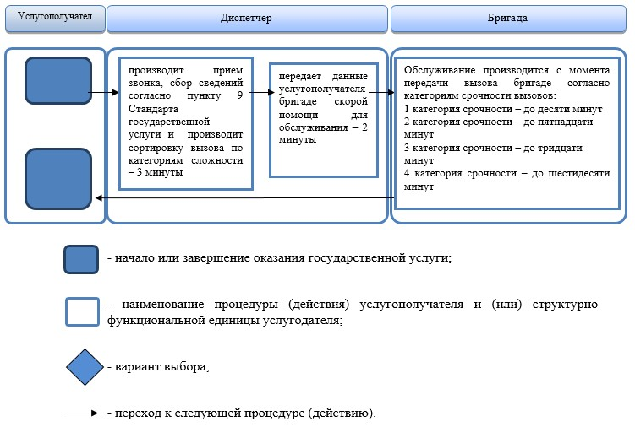

|  |  |
| --- | --- |
|  |  |
|  | Утвержден постановлением акимата Акмолинской области от 16 июля 2019 года № А-7/325 |

**Регламент государственных услуг "Выдача направления пациентам на госпитализацию в стационар в рамках гарантированного объема бесплатной медицинской помощи через портал Бюро госпитализации" 1. Общие положения**

      1. Государственная услуга "Выдача направления пациентам на госпитализацию в стационар в рамках гарантированного объема бесплатной медицинской помощи через портал Бюро госпитализации" (далее – государственная услуга) оказывается медицинскими организациями Акмолинской области, оказывающими первичную медико-санитарную помощь и управлением здравоохранения Акмолинской области (далее – услугодатель).

      Прием заявлений и выдача результатов оказания государственной услуги осуществляется через услугодателя.

      2. Форма оказания государственной услуги: бумажная.

      3. Результат оказания государственной услуги - направление на госпитализацию в стационар, выданная по форме 001-3/у, утвержденной приказом исполняющего обязанности Министра здравоохранения Республики Казахстан от 23 ноября 2010 № 907 "Об утверждении форм первичной медицинской документации организаций здравоохранения" (зарегистрирован в Реестре государственной регистрации нормативных правовых актов № 6697).

      4. Форма предоставления результата оказания государственной услуги – бумажная.

**2. Описание порядка действий структурных подразделений (работников) услугодателя в процессе оказания государственной услуги**

      5. Для получения государственной услуги услугополучатель представляет документы, указанные в пункте 9 стандарта государственной услуги "Выдача направления пациентам на госпитализацию в стационар в рамках гарантированного объема бесплатной медицинской помощи через портал Бюро госпитализации" утвержденного приказом Министра здравоохранения и социального развития Республики Казахстан от 27 апреля 2015 года № 272 (зарегистрирован в Реестре государственной регистрации нормативных правовых актов № 11304) (далее - Стандарт).

      6. Содержание каждой процедуры (действия), входящей в состав процесса оказания государственной услуги, длительность его выполнения:

      1) профильные врачи осуществляет прием документов для регистрации на портал бюро госпитализации (далее – портал) – 5 минут;

      2) специалист портала регистрирует пациента по направлению на плановую госпитализацию на стационарное лечение - 5 минут;

      В случаях предоставления услугополучателем неполного пакета документов, указанных в пункте 9 Стандарта и (или) документов с истекшим сроком действия услугодатель отказывает в регистрации;

      3) выдача направлении с момента регистрации на портал – 60 минут.

      7. Результат процедуры (действия) по оказанию государственной услуги, который служит основанием для начала выполнения следующей процедуры (действия):

      1) предоставление направления на портал;

      2) регистрация пациента по направлению;

      3) выдача направления на плановую госпитализацию.

**3. Описание порядка взаимодействия структурных подразделений (работников) услугодателя в процессе оказания государственной услуги**

      8. Перечень структурных подразделений (работников) услугодателя, которые участвуют в процессе оказания государственной услуги:

      1) профильные врачи;

      2) специалист портала.

      9. Описание последовательности процедур (действий) между структурными подразделениями (работниками) с указанием длительности каждой процедуры (действия):

      1) профильные врачи осуществляет прием документов для регистрации на портал бюро госпитализации (далее – портал) – 5 минут;

      2) специалист портала регистрирует пациента по направлению на плановую госпитализацию на стационарное лечение - 5 минут;

      В случаях предоставления услугополучателем неполного пакета документов, указанных в пункте 9 Стандарта и (или) документов с истекшим сроком действия услугодатель отказывает в регистрации;

      3) выдача направлении с момента регистрации на портал – 60 минут.

      10. Подробное описание последовательности процедур (действий), взаимодействий структурных подразделений (работников) услугодателя в процессе оказания государственной услуги отражается в справочнике бизнес -процессов оказания государственной услуги согласно приложению к настоящему регламенту.

|  |  |
| --- | --- |
|  |  |
|  | Приложение к регламенту государственной услуги "Выдача направления пациентам на госпитализацию в стационар в рамках гарантированного объема бесплатной медицинской помощи через портал Бюро госпитализации" |

      Справочник бизнес-процессов оказания государственной услуги "Выдача направления пациентам на госпитализацию в стационар в рамках гарантированного объема бесплатной медицинской помощи через портал Бюро госпитализации"

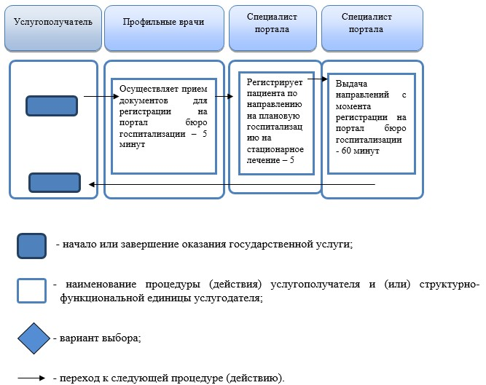

|  |  |
| --- | --- |
|  |  |
|  | Утвержден постановлением акимата Акмолинской области от 16 июля 2019 года № А-7/325 |

**Регламент государственных услуг "Выдача справки о допуске к управлению транспортным средством" 1. Общие положения**

      1. Государственная услуга "Выдача справки о допуске к управлению транспортным средством" (далее – государственная услуга) оказывается медицинскими организациями Акмолинской области, оказывающими первичную медико-санитарную помощь (далее – услугодатель).

      Прием заявления и выдача результата оказания государственной услуги осуществляются через регистратуру услугодателя.

      2. Форма оказания государственной услуги: бумажная.

      3. Результат оказания государственной услуги - медицинская справка о допуске к управлению транспортом, выданная по форме № 083/у, утвержденная приказом исполняющего обязанности Министра здравоохранения Республики Казахстан от 23 ноября 2010 года № 907 "Об утверждении форм первичной медицинской документации организаций здравоохранения" (зарегистрирован в Реестре государственной регистрации нормативных правовых актов № 6697).

      4. Форма предоставления результата оказания государственной услуги – бумажная.

**2. Описание порядка действий структурных подразделений (работников) услугодателя в процессе оказания государственной услуги**

      5. Для получения государственной услуги услугополучатель представляет документы, указанные в пункте 9 стандарта государственной услуги "Выдача справки о допуске к управлению транспортным средством" утвержденного приказом Министра здравоохранения и социального развития Республики Казахстан от 27 апреля 2015 года № 272 (зарегистрирован в Реестре государственной регистрации нормативных правовых актов № 11304) (далее - Стандарт).

      6. Содержание каждой процедуры (действия), входящей в состав процесса оказания государственной услуги, длительность его выполнения:

      1) сотрудник канцелярии осуществляет прием документов, фиксирует данные услугополучателя в журнале регистрации и выдает бланк справки - 20 минут;

      В случаях предоставления услугополучателем неполного пакета документов, указанных в пункте 9 Стандарта и (или) документов с истекшим сроком действия услугодатель отказывает в приеме заявления;

      2) профильные врачи проводят медицинское обследование состояние здоровья – 4 часов;

      3) врач-терапевт вносит в справку сведения о профессиональной пригодности и выдает справку - 15 минут.

      7. Результат процедуры (действия) по оказанию государственной услуги, который служит основанием для начала выполнения следующей процедуры (действия):

      1) прием документов, фиксация данных услугополучателя и выдача бланка справки;

      2) медицинское обследование состояние здоровья;

      3) внесение сведений о профессиональной пригодности и выдача справки.

**3. Описание порядка взаимодействия структурных подразделений (работников) услугодателя в процессе оказания государственной услуги**

      8. Перечень структурных подразделений (работников) услугодателя, которые участвуют в процессе оказания государственной услуги:

      1) сотрудник канцелярии;

      2) профильные врачи;

      3) врач-терапевт.

      9. Описание последовательности процедур (действий) между структурными подразделениями (работниками) с указанием длительности каждой процедуры (действия):

      1) сотрудник канцелярии осуществляет прием документов, фиксирует данные услугополучателя в журнале регистрации и выдает бланк справки - 20 минут;

      В случаях предоставления услугополучателем неполного пакета документов, указанных в пункте 9 Стандарта и (или) документов с истекшим сроком действия услугодатель отказывает в приеме заявления;

      2) профильные врачи проводят медицинское обследование состояние здоровья – 4 часов;

      3) врач-терапевт вносит в справку сведения о профессиональной пригодности и выдает справку - 15 минут.

      10. Подробное описание последовательности процедур (действий), взаимодействий структурных подразделений (работников) услугодателя в процессе оказания государственной услуги отражается в справочнике бизнес -процессов оказания государственной услуги согласно приложению к настоящему регламенту.

|  |  |
| --- | --- |
|  |  |
|  | Приложение к регламенту государственной услуги "Выдача справки о допуске к управлению транспортным средством" |

      Справочник бизнес-процессов оказания государственной услуги "Выдача справки о допуске к управлению транспортным средством"

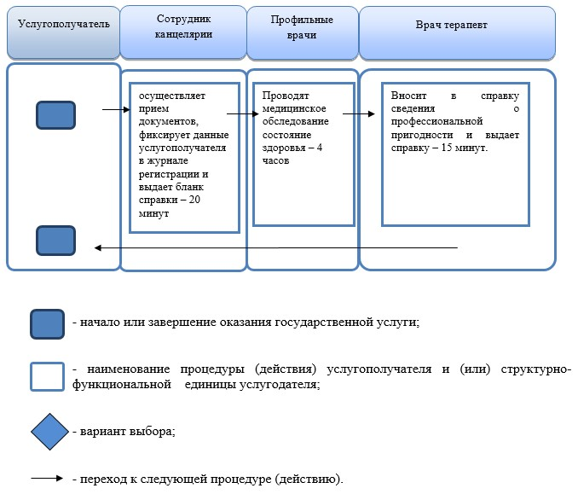

© 2012. РГП на ПХВ «Институт законодательства и правовой информации Республики Казахстан» Министерства юстиции Республики Казахстан